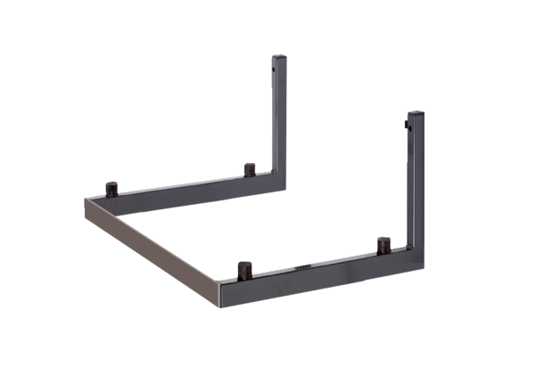Support mural WSK 150Unité de conditionnement : 1 pièceGamme: K
Numéro de référence : 0018.0458Fabricant : MAICO

